Приложение

Описание местоположения границ публичного сервитута

Основной лист

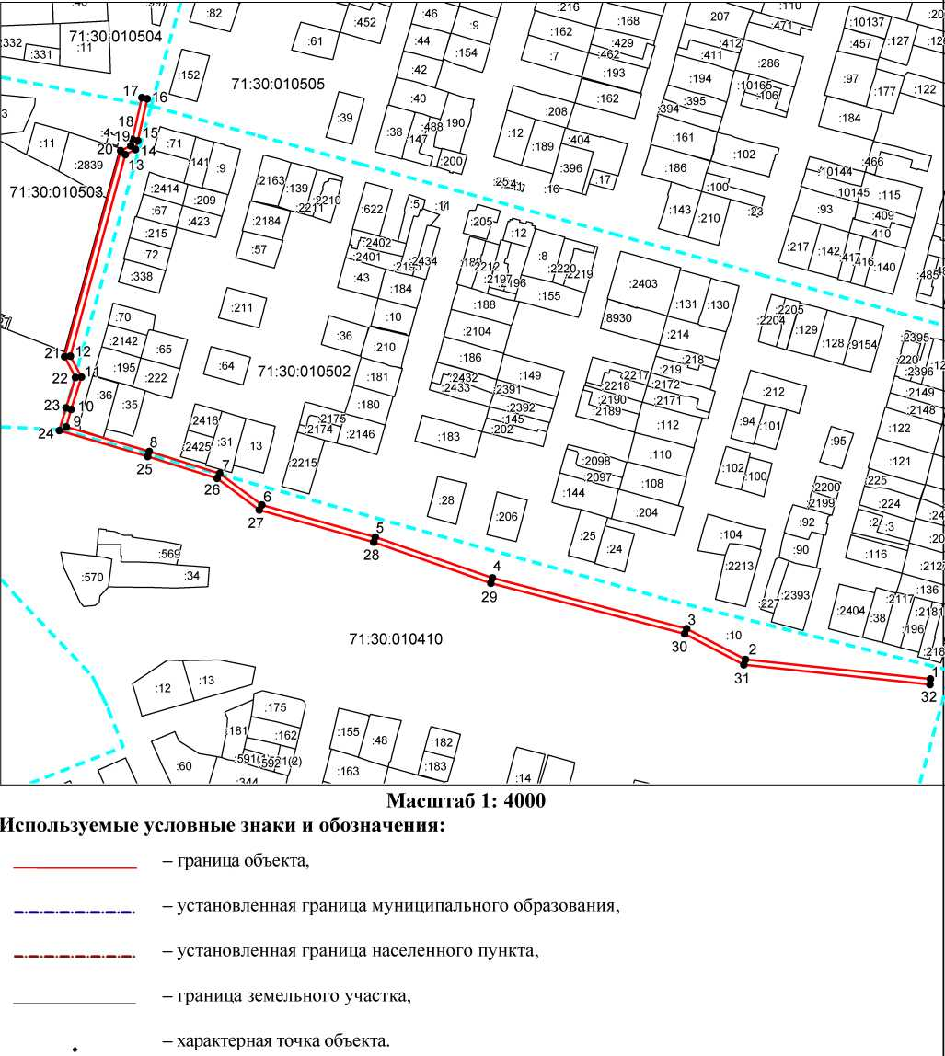

Ведомость координат поворотных точек

@142286
Обозначение характерных точек границ | Координаты
Обозначение характерных точек границ | X | Y
1 | 748994.80 | 263783.62
2 | 749009.34 | 263647.80
3 | 749031.90 | 263604.66
4 | 749069.30 | 263462.13
5 | 749099.57 | 263376.05
6 | 749123.14 | 263292.75
7 | 749146.47 | 263261.87
8 | 749162.67 | 263210.07
9 | 749180.78 | 263149.12
10 | 749193.68 | 263152.81
11 | 749217.58 | 263160.37
12 | 749233.00 | 263152.23
13 | 749381.65 | 263192.55
14 | 749385.31 | 263199.97
15 | 749391.79 | 263201.66
16 | 749422.73 | 263208.58
17 | 749423.61 | 263204.68
18 | 749392.73 | 263197.78
19 | 749388.09 | 263196.57
20 | 749384.45 | 263189.17
21 | 749232.52 | 263147.95
22 | 749217.20 | 263156.05
23 | 749194.84 | 263148.97
24 | 749178.08 | 263144.18
25 | 749158.85 | 263208.91
26 | 749142.85 | 263260.01
27 | 749119.50 | 263290.93
28 | 749095.75 | 263374.85
29 | 749065.48 | 263460.95
30 | 749028.14 | 263603.20
31 | 749005.44 | 263646.62
32 | 748990.82 | 263783.20
1 | 748994.80 | 263783.62

